支付宝-基金分析指标

最近有一段时间，突然发现支付宝的基金频道发布了一个新功能-基金分析指标。

最近有空可以拿来研究研究。

我们拿朱帅的长牛基金-富国天惠成长混合举个例子。

首先我们进入基金详情页，页面中间有一栏-基金分析指标，点进去。

大致上可以分三块：收益能力、抗风险波动、投资性价比。最底下是时间的选择，这里我们以3年为例。

1. 收益能力

收益能力主要有一个指标-击败基准比率。击败基准比率是指统计所选区间内，基金收益率打败沪深300的概率。数值越大越好，表示基金收益能力越强。打败基准概率（月）=月累计收益率击败沪深300的月数/所选区间自然月数。

富国天惠在最近三年的打败基准概率为64.44%，明显高于平均值，并且排名在前5%左右，这就很优秀了。**我认为如果排名能上前10%或者25%都应该是很不错的基金**。

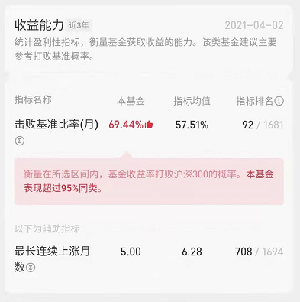

1. 抗风险波动

抗风险波动主要有了两个指标，分为最大回撤和波动率。我这里着重介绍最大回撤。

最大回撤是指衡量所选区间内，买入该基金可能出现的最糟糕情况，数值越小越好，表示基金抗风险能力越强。

富国天惠在最近三年的最大回撤是33.28%，比平均值要高，指标排名在90%左右，可以说抗风险波动能力很差了，这也许跟朱帅的不择时风格有关。**我认为对于高收益的基金，最大回撤能达到指标均值即可**。如果是债券比例较大的混合基金，才能要求类似于排名在前10%或者25%这个水平。

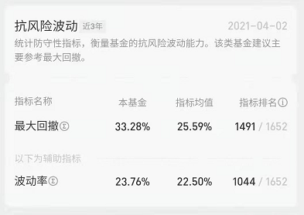

1. 投资性价比

投资性价比主要有一个指标-夏普比率。夏普比率是指衡量基金每承受一单位风险，可获得的超额收益，数值越大越好，表示基金性价比越高。年化夏普比率=（基金复权净值平均收益率 - 平均无风险收益率） * 250^0.5 / 基金复权净值波动率。

富国天惠在最近三年的夏普比率是0.95。比平均值高一点，排名在40%左右。**我认为如果排名能上前10%或者25%都应该是很不错的基金**。

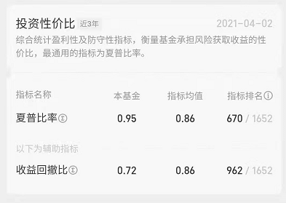

大家做基金筛选的时候，可以对比着看6个月、1年、3年的三大块的情况，看看最终排名，如果有自己中意的，注意买入时机（别太高）就可以了。最简单的方式，三大块指标，看着支付宝上只要有任意两块是红的（有大拇指图标的），就可以纳入自己的基金池了。